DAFTAR NILAI

SEMESTER GANJIL REGULER TAHUN 2021/2022

Program Studi : Matakuliah : Kelas / Peserta : Perkuliahan :
Dosen :
Teknik Elektro S1 Sistem Proteksi A
Kampus ISTN Bumi Srengseng Indah Dr.-Ing. H. Agus Sofwan, M.Eng.Sc.

Hal. 1/1
No | NIM | N A M A | ABSEN | TUGAS | UTS | UAS | MODEL | PRESENTASI | NA | HURUF
 |  |  | 10% | 20% | 30% | 40% | 0% | 0%
1 | 16220031 | Raihan Shodiq | 100 | 70 | 62 | 70 | 0 | 0 | 70.6 | B
2 | 16220037 | Tirta Bayu Saputra | 64 | 70 | 60 | 70 | 0 | 0 | 66.4 | B-
3 | 16220042 | Ahmad Shobrun Kamil | 79 | 65 | 75 | 65 | 0 | 0 | 69.4 | B
4 | 17220007 | Gilang Andhika Chrismantoro | 71 | 68 | 61 | 65 | 0 | 0 | 65 | B-
5 | 18220004 | Muhammad Agi Haidar | 93 | 70 | 55 | 65 | 0 | 0 | 65.8 | B-
6 | 18220006 | Ghani Samiaji | 100 | 70 | 70 | 70 | 0 | 0 | 73 | B+
7 | 18220007 | Mochamad Fathur Rochman | 93 | 75 | 76 | 75 | 0 | 0 | 77.1 | A-
8 | 18220008 | Muhammad Irfansyah | 100 | 65 | 64 | 65 | 0 | 0 | 68.2 | B
9 | 18220010 | Hafizh Mubarok | 93 | 70 | 65 | 70 | 0 | 0 | 70.8 | B
10 | 20220701 | Naufal Ariyanto Adli | 93 | 70 | 65 | 70 | 0 | 0 | 70.8 | B

Jakarta,13 February 2022 Dosen Pengajar
Rekapitulasi Nilai
A 0 | B+ 1 | C+ 0 | D+ 0
A- 1 | B 5 | C 0 | D 0
 | B- 3 | C- 0 | E 0

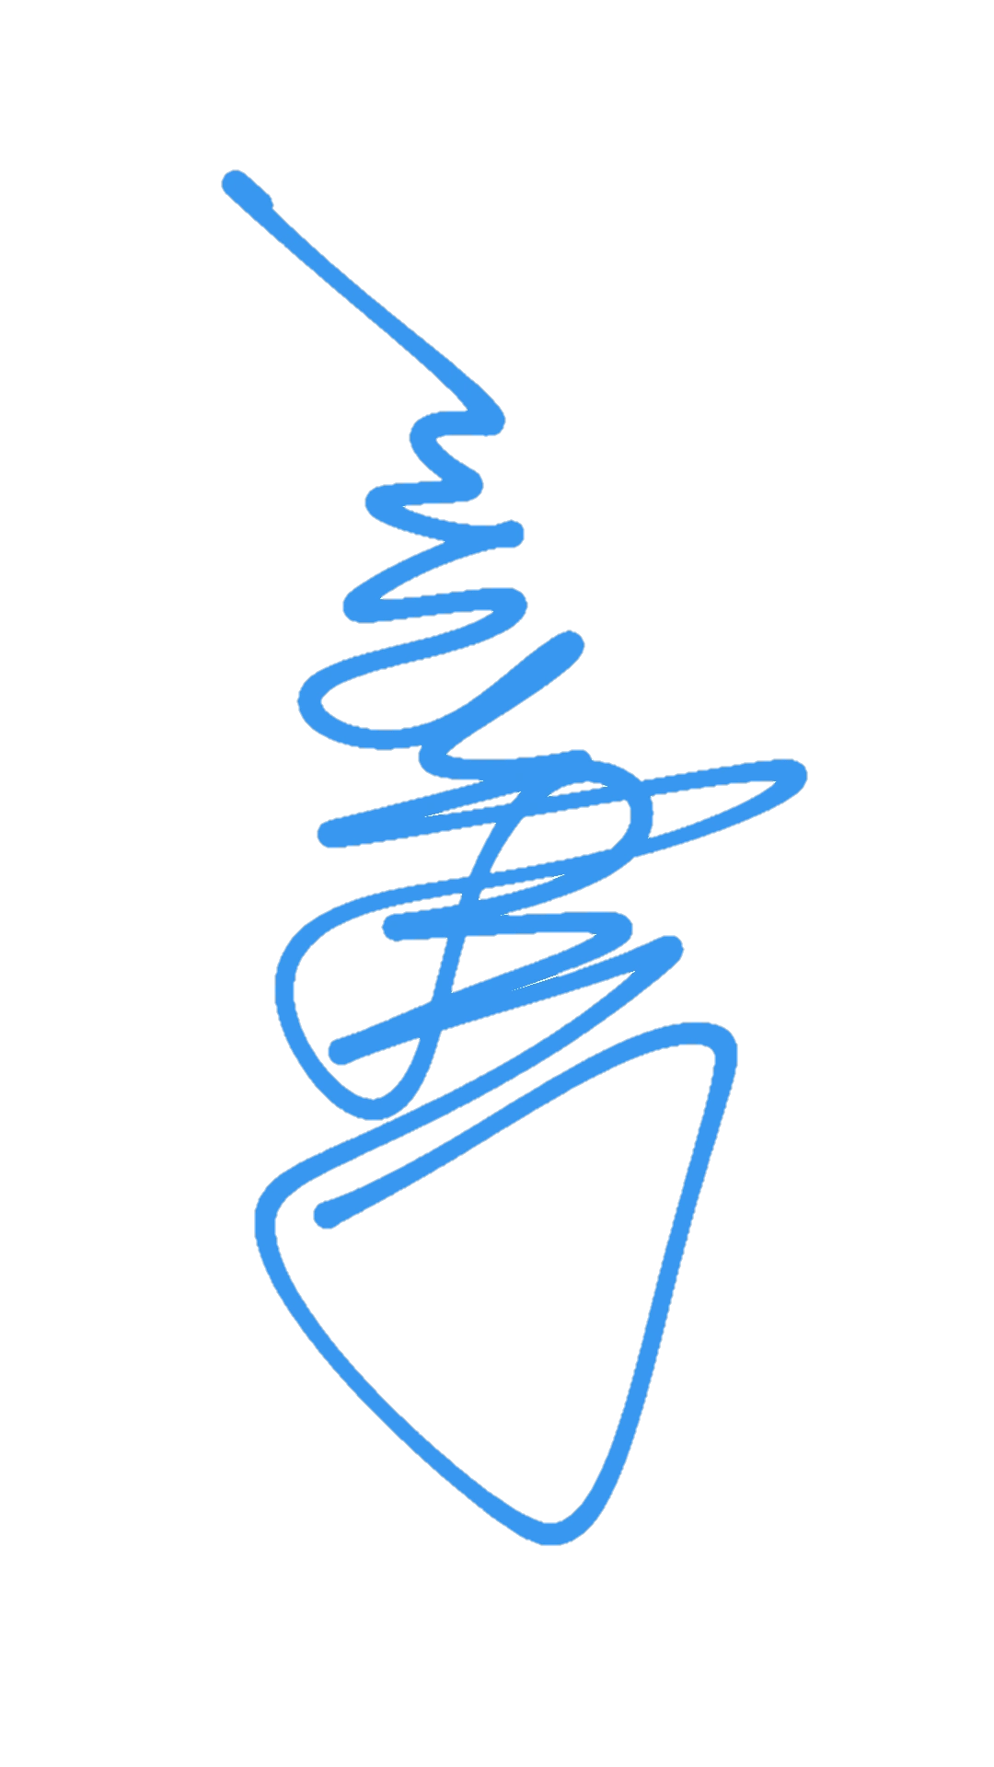

Dr.-Ing. H. Agus Sofwan, M.Eng.Sc.

Security ID 0c6e3634d688047c9a65abac7515067b

Berita Acara Perkuliahan
(Presentasi Kehadiran Dosen)
SEMESTER GANJIL TAHUN AKADEMIK 2021/2022
PROGRAM STUDI TEKNIK ELEKTRO S1 FTI - ISTN
Nama Dosen |  | : 1. Dr-Ing.H.Agus Sofwan ,M.Eng. Sc.  2. Ir. Nizar Rosyidi AS,MT | Hari |  | : Selasa
Mata Kuliah |  | : Sistem Proteksi | Jam |  | : 17.00-18.40
Kelas |  | : K | Ruang |  | :
No. | Hari /Tanggal | Materi Pembelajaran | Metode Belajar | Jml | Paraf Dosen
 |  |  |  | Mhs
1. | Senin / 20-9-21 | Pendahuluan, RULE of Object, Sistem Penilaian dan Tugas | elearning istn dan Google Meet | 10 | 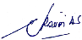
2. | Senin / 27-9-21 | Fungsi dan peran sispro dalam Sistem Tenaga Listrik | elearning istn dan Google Meet | 10
3. | Senin / 04-10-21 | CT : Proteksi dan Pengukuran serta fungsi dalam rele | elearning istn dan Google Meet | 10
4. | Senin / 11-10-21 | PMT, Fungsi dan Kedudukan serta Kordinasi Kerja dg Rele | elearning istn dan Google Meet | 10
5. | Senin / 18-10-21 | Arrester, Fungsi dan Kedudukannya serta sistem kerja | elearning istn dan Google Meet | 10
6. | Senin / 25-10-21 | Rele Difrensial, Sistem Kerja dg CT PMT dan Posisi Gangguan | elearning istn dan Google Meet | 10
7. | Senin / 01-11-21 | Ground Fault Rele, Sistem Kerja dan koordinasinya | elearning istn dan Google Meet | 10
8. | Senin / 08-11-21 | UJIAN TENGAH SEMESTER (UTS) SEMESTER GASAL 2020/2021 | elearning istn, WAG dan Google Meet | 10
Berita Acara Perkuliahan
(Presentasi Kehadiran Dosen)
SEMESTER GANJIL TAHUN AKADEMIK 2021/2022
PROGRAM STUDI TEKNIK ELEKTRO S1 FTI - ISTN
Nama Dosen |  | : 1. Dr-Ing.H.Agus Sofwan ,M.Eng. Sc.  2. Ir. Nizar Rosyidi AS,MT | Hari |  | : Selasa
Mata Kuliah |  | : Sistem Proteksi | Jam |  | : 17.00-18.40
Kelas |  | : K | Ruang |  | :
No. | Hari /Tanggal | Materi Pembelajaran | Metode Belajar | Jml | Paraf Dosen
 |  |  |  | Mhs
9 | Senin / 22-11-21 | Sistem Proteksi pada sistem tenaga listrik | elearning istn dan Google Meet | 2
10 | Senin / 29-11-21 | Klasifikasi rele berdasar kecepatan | elearning istn dan Google Meet | 2 | 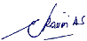
11 | Senin / 06-12-21 | Peralatan Proteksi | elearning istn dan Google Meet | 2
12 | Senin / 13-12-21 | Peralatan Proteksi | elearning istn dan Google Meet | 2
13 | Senin / 20-12-21 | Proteksi Generator | elearning istn dan Google Meet | 2
14 | Senin / 27-12-21 | Proteksi Transformator | elearning istn dan Google Meet | 2
15 | Senin / 03-01-22 | Pembumian | elearning istn dan Google Meet | 2
16 | Senin / 17-01-22 | UJIAN AKHIR SEMESTER (UAS) SEMESTER GASAL 2020/2021 | elearning istn dan Google Meet | 2
 |  | Jakarta, ................................... 2022
 |  | Kaprodi Teknik Elektro S1 FTI ISTN

